Два океана и незабываемое сафари

Даты тура: до 31.12.2023
Страна: ЮАР
Маршрут: Кейптаун - Дурбан - Шлушлуве
Стоимость тура: от 2700 $

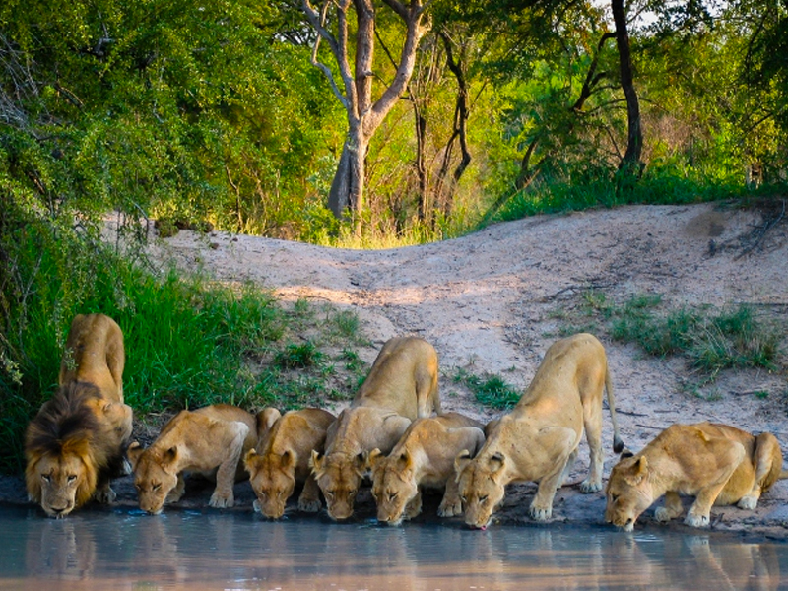

Описание тура
День 1: - Прилет в Кейптаун. Размещение в отеле.
Прилет в Кейптаун. Встреча в аэропорту с русскоговорящим
гидом. Трансфер и размещение в отеле (индивидуально). Свободное время для
отдыха.
Проживание: В выбранном отеле
Питание: Завтрак

День 2: - Экскурсия по Кейптауну и подъем на Столовую гору.
Экскурсия по Кейптауну и подъем на Столовую гору – индивидуально с русскоговорящим гидом.
Пройдя по старым улочкам исторической части города, Вы увидите множество памятников истории колонизации Южной Африки. Побываете в старинной крепости и посетите первое здание, построенное европейцами в Южной Африке. Вас ждет прогулка по улице Адерли и по набережной Виктории и Альфреда.
Далее Вас ждет увлекательное природное "чудо света" - Столовая гора, с её удивительными видами на побережье и город, а также на все окрестности Кейптауна включая горную гряду "Двенадцать Апостолов".
Возвращение в отель.
Проживание: В выбранном отеле
Питание: Завтрак

День 3: - Экскурсия на Мыс Доброй Надежды + пляж пингвинов, круиз к острову морских котиков.
Экскурсия на Мыс Доброй Надежды + пляж пингвинов, круиз к острову морских котиков с русскоговорящим гидом (индивидуально, кроме круиза).
Это будет большая и интересная экскурсия на весь день.
По дороге к Мысу Доброй Надежды Вы увидите горную гряду "Двенадцать Апостолов", а далее, двигаясь вдоль берега океана к поселку Хаут Бей, насладитесь видами белоснежных пляжей Кемпс Бей. По приезду в поселок Вы пересядете на туристический кораблик, чтобы отправиться в круиз в гости к морским котикам.
После круиза, двигаясь по дороге "Chapman`s Peak Drive", Вы доберетесь до Кейп Поинта - Мысу Доброй Надежды, где с двухсотметровой высоты, можно увидеть место слияния двух океанов: Атлантического и Индийского.
После прогулки по мысу и посещения маяка, Вы отправитесь в сторону Саймонс Таун, чтобы увидеть дикую колонию пингвинов в Баулдерс Бич.
Возвращение в Кейптаун и подъем на Столовую гору – символ города, откуда открываются прекрасные виды на Капский полуостров (билет на фуникулер приобретается на месте и оплачивается дополнительно / возможность подъема зависит от погоды / подъем может быть перенесен на утро в начало экскурсионной программы).
Возвращение в отель около 17:00, свободное время для отдыха и прогулок по городу.
Проживание: В выбранном отеле
Питание: Завтрак

День 4: - Свободный день в Кейптауне.
Свободный день в Кейптауне. Вы можете прогуляться по городу, заняться шоппингом и попробовать свежайшие морепродукты в одном из местных ресторанов.
Возможно также организовать дополнительные экскурсии:
- Экскурсию в городок Херманус и круиз на кораблике для наблюдения за китами (с августа по ноябрь);
- Экскурсию в Гансбай и погружение в клетке с Большой Белой акулой;
- Посещение королевского ботанического сада Кирстенбош;
- Экскурсию на страусиную ферму, где Вам представится возможность
оседлать страуса.
Проживание: В выбранном отеле
Питание: Завтрак

День 5: - Перелет в Дурбан. Размещение в отеле.
Трансфер в аэропорт с англоговорящим водителем. Перелет в Дурбан. Трансфер с англоговорящим водителем (индивидуально) и размещение в отеле. Свободное время для отдыха.
Проживание: В выбранном отеле
Питание: Завтрак

День 6: - Переезд в заповедник Шлушлуве. Вечернее сафари.
Трансфер в заповедник Шлушлуве индивидуально с
англоговорящим гидом. Размещение в лодже. Обед. Вечернее сафари на групповой
основе с англоговорящим егерем.
Проживание: В выбранном лодже

День 7: - Сафари в Шлушлуве.
Целый день сафари в Шлушлуве.
Примерное расписание дня:
05:30-06:00 - закуски + чай/кофе в лобби лоджа.
6:00-9:30 – утреннее сафари в парке с англоговорящим егерем на групповой основе.
9:30-10:30 - завтрак в лодже.
Свободное время для отдыха. Обед.
15:30-16:00 – сафари на закате.
19:00 – возвращение в лодж.
Проживание: В выбранном лодже

День 8: - Трансфер в аэропорт Дурбана.
Трансфер в аэропорт Дурбана (индивидуально с англоговорящим водителем).

Цены тура «Два океана и незабываемое сафари»
Стоимость тура за одного человека

Ориентировочная стоимость:
Наименование | SNGL | DBL
StayEasy Cape Town City Bowl 3*, BB, Standard Room  Protea Hotel By Marriott Umhlanga 3*, BB, Standard Room  Emdoneni Lodge 3*, BB, Chalet | 3 500 $ | 2 700 $
The Table Bay Hotel 5*, BB, Luxury Room  The Oyster Box 5*, Classic Room - BB  Thanda Tented Camp 5*, ALL, Tent | 5 500 $ | 3 600 $

В стоимость тура включено:
- Транспортное и экскурсионное обслуживание по программе с русскоговорящим гидом
- Медицинская страховка
- Транспортное и экскурсионное обслуживание по программе с англоговорящим гидом
- Проживание и питание по программе

Оплачивается дополнительно:
- Чаевые и расходы личного характера
- Международный перелет
- Внутренние перелеты
- Визовый сбор

Телефон для заказа: +7(925) 514-83-53
E-mail: info@wildtrek.ru

